Object – Oriented Programming

ชื่อ – นามสกุล ……………………………………… รหัส……………………………………………………………………หมู่……………

Lap 1

ติดตั้งและทำความรู้จัก JDK

1. ให้นิสิตทำการติดตั้งตัวแปลภาษา Java โดยปฏิบัติตามขั้นตอนดังนี้

* โหลด JDK 16 (Java SE Development Kit) จาก https://www.oracle.com/java/technologies/downloads/#java17
* ติดตั้งไว้ที่ไดรฟ์ C:/
* สร้างเส้นทาง (PATH) ของตัวแปลภาษา Java โดยปฏิบัติตามขั้นตอนดังนี้
* ไปที่ System --> Advanced system settings --> Environment Variable

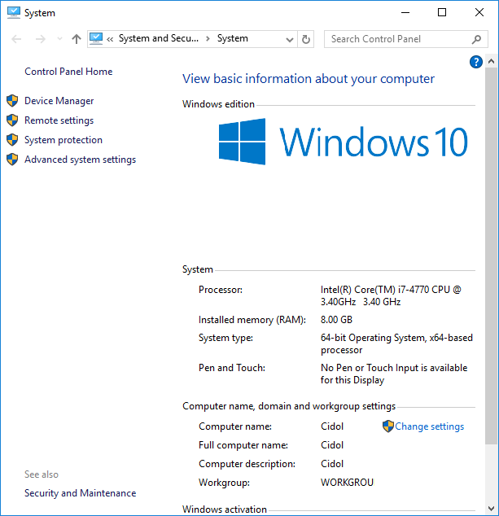 

* เลือกตัวแปร PATH --> edit และ ใส่ path ที่ทำการติดตั้ง Java ไว้โดยให้ใส่จนถึงโฟลเดอร์ bin

เช่น ถ้าติดตั้งไว้ที่ C:\Program Files\Java\jdk1.8.0_65 ให้ใส่ path ดังนี้C:\Program Files\Java\jdk1.8.0_65\bin

ก่อนให้ใส่ ; ปิดท้าย path อันหลังสุดก่อนที่จะใส่ path ของ Java ลงไป

**https://www.javatpoint.com/how-to-set-path-in-java (เพิ่มเติม)

 

* ทดสอบการติดตั้งโดยการเปิด command line ดังนี้
* ไปที่ start --> cmd --> enter

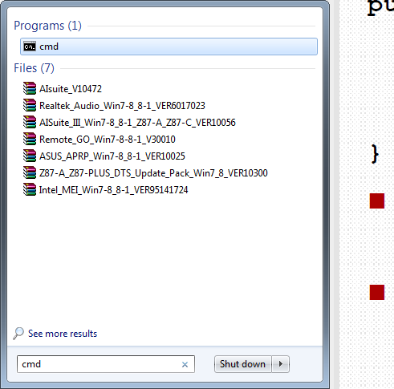 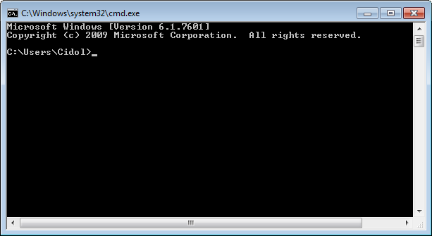

* พิมพ์คำว่า javac --> enter
* ทดสอบการทำงานของตัวแปลภาษา Java โดยปฏิบัติดังนี้
* เปิด notepad สร้างไฟล์ชื่อ **HelloWorld.java** และบันทึก



พิมพ์ และบันทึก

* เปิด command line และไปที่โฟลเดอร์ที่บันทึกไฟล์ดังกล่าวไว้ และ
  + พิมพ์ javac HelloWorld.java เพื่อคอมไพล์จาก source code ให้ไปเป็น bytecode
  + พิมพ์ java HelloWorld เพื่อแสดงผลการทำงานของโปรแกรม



* ให้นิสิตทำการติดตั้ง EclipseIDE หรือ NetBean หรือ IntelliJ IDEA
  1. <https://eclipse.org/downloads/>
  2. <https://netbeans.org/>
  3. https://www.jetbrains.com/idea/
* ทดสอบการทำงานของ EclipseIDE โดยไปที่ File 🡪 New 🡪 Java Project 🡪HelloWorld 🡪 Finish

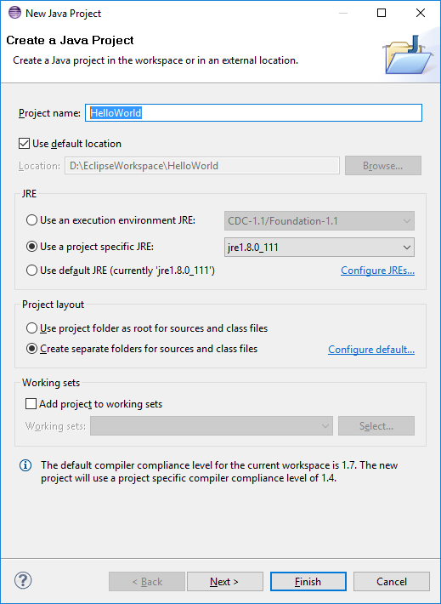

* สร้าง package โดยไปที่ src 🡪 click ขวา 🡪 New 🡪 Package 🡪 th.ac.ku.kps.cpe

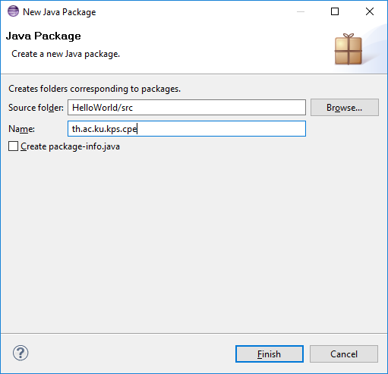

* สร้าง Class โดยไปที่ src 🡪 th.ac.ku.kps.cpe 🡪 click ขวา 🡪 New 🡪 Class 🡪 HelloWorld และเลือกสร้างเมธอด main ด้วย

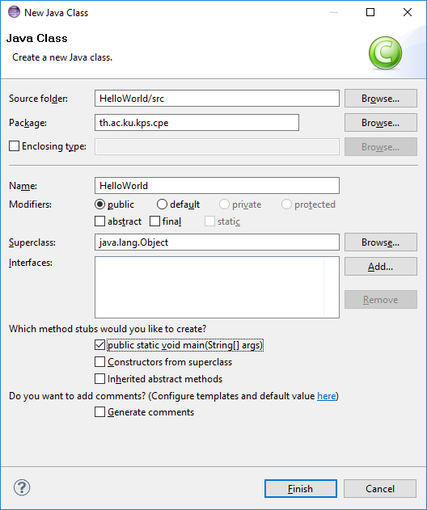

* ทดสอบการทำงานด้วยคำสั่งเหมือนด้านบ้าน และ รันดูผล (F11)
* ทำการสร้าง jar file โดยไปที่ชื่อ project 🡪 click ขวา 🡪 export 🡪 java 🡪 JAR file

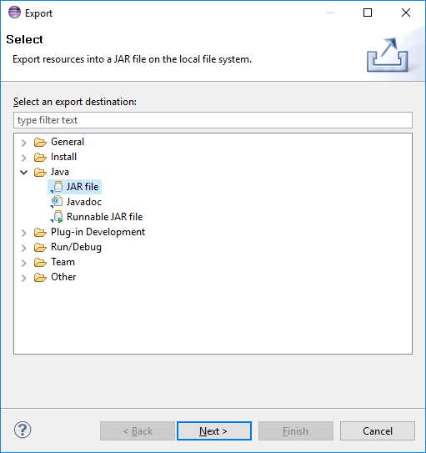

* เลือก project ที่ต้องการ และ ตั้งชื่อ file พร้อมระบุ path

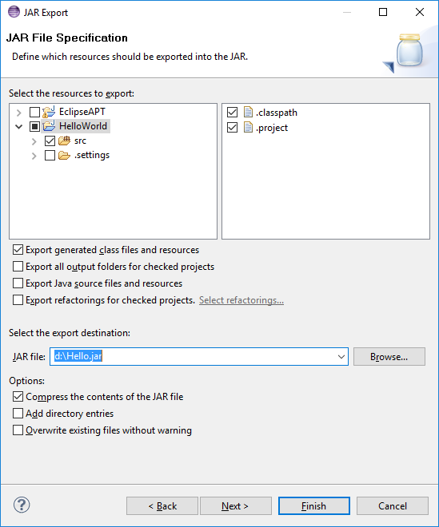

* Next 🡪 Next 🡪 Browse

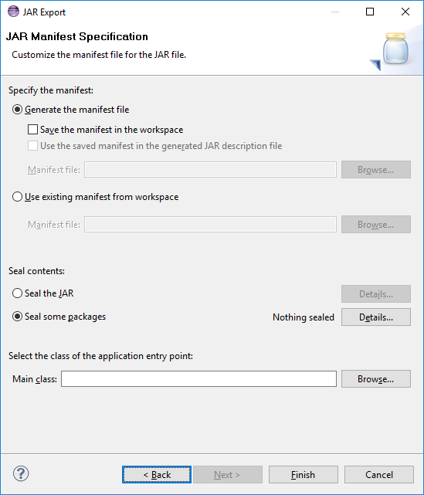

* เลือก class ที่มีเมธอด main อยู่

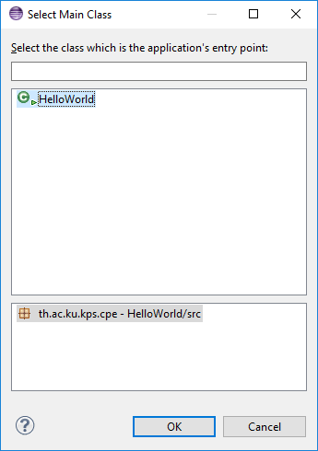

* เปิด command line และไปที่โฟลเดอร์ที่บันทึกไฟล์ดังกล่าวไว้ และ

พิมพ์ java -jar <ชือไฟล์>

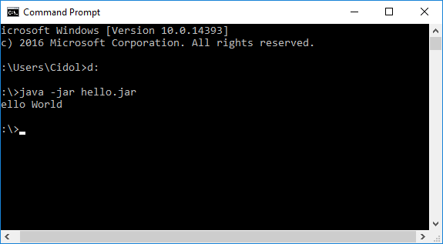

1. จงเขียนโปรแกรมเพื่อคำนวณพื้นที่ผิวของปริซึมสามเหลี่ยมด้านเท่าซึ่งคือผลบวกของพื้นที่ผิวข้างและพื้นที่หน้าตัด โดยกำหนดค่าความยาวของด้านของสามเหลี่ยมด้านเท่าและความยาวของปริซึมในตัวแปรและทำการแสดงผลดังตัวอย่าง (พื้นที่สามเหลี่ยมด้านเท่า = $\frac{\sqrt{3}}{4}{ด้าน}^{2}$) กำหนด

|  |  |
| --- | --- |
| ตัวอย่าง 1  Enter triangle side: 5  Enter prism length: 7.8  Surface area of prism is 138.65 |  |
| ตัวอย่าง 2  Enter triangle side: 2.25  Enter prism length: 6  Surface area of prism is 44.88 |
| ตัวอย่าง 3  Enter triangle side: 10.5  Enter prism length: 10.5  Surface area of prism is 426.23 |

4. ให้นิสิตเขียนโปรแกรมพิจารณาว่าพิกัดที่กำหนดเข้ามาอยู่ในจตุภาคใด หรือเป็นจุดกำเนิด จุดตัดแกน x จุดตัดแกนy

ตัวอย่าง

|  |  |
| --- | --- |
| coordinates(1,1) = Q1 | coordinates(-1,1) = Q2 |
| coordinates(1,-1) = Q4 | coordinates(0,0) = origin |
| coordinates(-1,-1) = Q3 | coordinates(0,0) = origin |
| coordinates(0,5) = y-intercept | coordinates(-2,0) = x-intercept |